BODY-BALLS ZSÍRÉGETŐ-ALAKFORMÁLÓ TORNA!!!
Mindenkit sok szeretettel várok, Csomádon a Művelődési házban
Minden héten - Szerdán és Pénteken 18.⁰⁰- kor.
Az edzés 500 Ft/alkalom/fő
Hozzatok magatokkal edzőcipőt, és polifoamot.
Persze a vizet se felejtsd otthon!
A Body Ball-ról néhány szó:
Ez a kis labda egy szenzációs eszköz, mely kicsi,
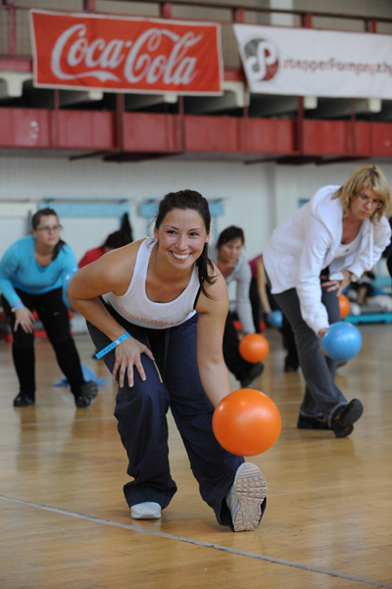
olcsó és könnyű vele tornázni. Minden izomcsoportot átmozgatunk az óra alatt,
így a pulzusunkat zsírégető tartományban tudjuk tartani.
Jókedv, mosoly és egy kis izomláz a ráadás!!
A MOZGÁSPROGRAM ELŐNYEI:
- javítja a testtartást és a testtudatot
- érzelmileg feltölt, vidámságot, derűt ad
- hatékony testzsír csökkentés, tartós fogyás
- hajlékonyabb és szebb izomzat
- dinamikus és statikus elemek, funkcionális mozgás
- javuló teljesítmény a mindennapokban is
- pörgős és lassabb mozgások összhangja
- Lorencz Gabi Body-Ball info: 06-30/2730919
És még van egy terület ahol jó ha velünk van , ez nem más mint az otthoni használat.
Használható deréktámasznak, kispárnának, ülni is lehet rajta, de autóban, munkahelyen
is funkciónál. Otthoni DVD-vel is kiegészíthető a használat.
MINDENKIT SOK SZERETETTEL VÁROK, GYERE MOZOGJ VELÜNK VÁLTOZTASS ÉS ÉN GARANTÁLOMHOGY MEGVÁLTOZOL!!!

